Муниципальное бюджетное общеобразовательное учреждение
средняя общеобразовательная школа № 7 имени И.И.Охрименко станицы Октябрьской муниципального образования Крыловский район

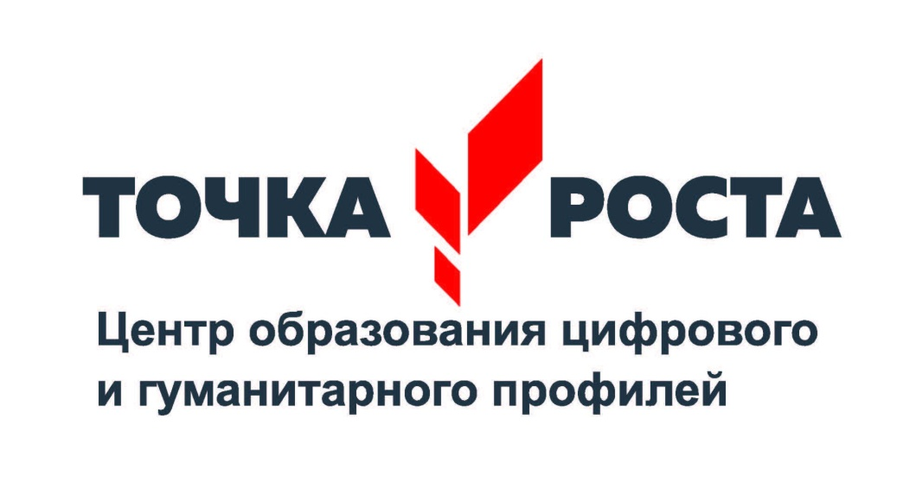

Победитель муниципального этапа
краевого конкурса
«Самая эффективная «Точка роста» 2021 года

в номинации

«Реализация программ внеурочной деятельности обучающихся, в том числе в каникулярный период (шахматное образование, медиатворчество, социокультурные мероприятия»)

В марте 2019 года принято решение об открытии на базе МБОУ СОШ № 7 структурного подразделения центра образования цифрового и гуманитарного профилей «Точка роста» с целью предоставления для детей сельской местности новых возможностей с появлением современного оборудования.
В первую очередь были определены кабинеты для Центра, проведён капитальный ремонт, закуплено оборудование. Назначен руководитель Центра Забара С.Г.
24 сентября в 10:00 состоялась торжественная линейка, посвящённая открытию Центра, на которую были приглашены гости: заместитель начальника УО Черная Л.Г., глава Октябрьского сельского поселения Кузема А.А., генеральный директор ОАО «Знамя Октября» Выглай О.М.. Саму линейку уже снимал квадрокоптер. После открытия Центра ребята отправились на секции: «3D моделирование», "Скорая помощь" по оказанию первой помощи, «Робо-мастер", "Загадки шахматного королевства". Закипела проектная работа. На образовательных станциях ребята выдавали новые креативные идеи. Получилось весело, интересно, с огоньком.
С 1 октября 2019 года в «Точке роста» стали работать кружки.
Охват детей доп.образованием в 2019-2020 учебном году составил 85,6%:
Дополнительное образование:
Гусева Е.Г – 3D –моделирование, Робототехника -2-5 класс, 7-8 класс(48чел)
Никитенко Н.В – Фотостудия «Мир в объективе» -9 класс(12чел)
Ткаченко В.В – ознакомительные программы по VR/AR-5-9класс(112чел)
Патрушев В.А – шахматы -4-8 класс(24чел)
Кроме этих учителей, на базе кабинетов Точка роста работали учителя, ведущие кружки ФГОС:
Забара С.Г. - С информатикой на ТЫ – 5-6 класс(41чел)
Омельченко А.Ю. - Информатика в играх -1-4 класс(94чел)
Патрушева О.А. - Шахматный всеобуч – 1-4 класс (94чел)
Патрушев В.А. – Шахматы – 6-8 класс(63 чел)
Никитенко Н.В. – Я и мой компьютер – 7-9 класс(15чел)
В Точке роста проводились уроки информатики (7-11кл), ОБЖ (7-11кл), технология (5-8кл) по необходимости уроки проектной деятельности (9-11кл).
В начальных классах осуществлялось проведение изучение предмета «Информатика» в рамках уроков «Окружающий мир» в следующем объёме:
2-4 классы – 15 часов в год
1 класс – 5 часов в год
Охват детей доп.образованием в 2020-2021 учебном году составил 70,1%:
Дополнительное образование:
Никитенко Н.В – Фотостудия - 7-8,10(45чел), Инфознайка - 9 класс(20чел)
Ткаченко В.В – Промдизайн-5-8класс(40чел)
Патрушев В.А – шахматы -4-8 класс(48чел)
Кроме этих учителей, на базе кабинетов Точка роста работали учителя, ведущие кружки ФГОС:
Гусева Е.Г – Робототехника -2-3 класс(30чел)
Ткаченко В.В. – Школа безопасности – 5-6 класс(47чел)
Омельченко А.Ю. - Шахматный всеобуч -1-2 класс(42чел)
Патрушева О.А. - Шахматный всеобуч – 3-4 класс (46чел)
Никитенко Н.В. – Инфознайка – 9 класс(10чел), Увлекательное программирование – 5 класс(12чел)
В Точке роста проводились уроки информатики (7-11кл), ОБЖ (7-11кл), технология (5-8кл) по необходимости уроки проектной деятельности (9-11кл).
В начальных классах осуществлялось проведение изучение предмета «Информатика» в рамках уроков «Окружающий мир» в следующем объёме:
2-4 классы – 15 часов в год
1 класс – 5 часов в год
На уроках информатики и технологии применяются новые технологии и оборудование Центра: интерактивный комплекс, принтер, мобильный класс с ноутбуками, фотоаппарат, ноутбук для учителя. Содержание рабочих программ по предмету информатика обновлено в 2020-2021 учебном году.
На уроках и кружках изучаются программы Scrach, Python, Picasa, Audaciti. Ребята работают на платформе Алгоритмика.
Учителя, работающие в Центре, Забара С.Г., Ткаченко В.В., Патрушев В.А., Никитенко Н.В., прошли дистанционное обучение в федеральном государственном автономном учреждении «Фонд новых форм развития образования» по программе повышения квалификации «Гибкие компетенции проектной деятельности». Кроме этого все учителя прошли курсы повышения квалификации по своим направлениям, что составляет 100% от работающих учителей в Центре.
В центре "Точка роста" проводятся мероприятия согласно плану ОО на год, в том числе и социально-культурные.
1 ноября 2019 года в МБОУ СОШ № 7 им. И.И. Охрименко прошел день «открытых дверей» в центре образования цифрового и гуманитарного профилей «Точка роста». Руководитель центра Забара С.Г., педагоги центра и волонтеры школы провели для обучающиеся МБОУ СОШ № 6, №5 и № 30 станицы Октябрьская и всех собравшихся, экскурсии, рассказали о процессе создания центра, о задачах и функциях, об особенностях организации образовательного процесса и реализуемых в центре программах основного и дополнительного образования.
Глава Октябрьского поселения Кузема А.А. наравне со всеми присутствующими с интересом наблюдал за работой всех объединений центра.
Помимо урочной и внеурочной деятельности в Центре составлен план проведения социокультурных мероприятий, на которые запланировано приглашение учащихся других школ, воспитанников детского сада № 10 и жителей станицы, такие как: День открытых дверей, мероприятия, посвященные безопасности в сети Интернет и участии в акции «Урок цифры», мероприятия, посвященные Дню матери, Новогодний шахматный турнир, комплекс мероприятий, посвященных акции «Добро в каждый дом». По окончании всех мероприятий составляется фото и видеоотчет, который также размещается в социальных сетях.
6-7 ноября в Москве прошел I Всероссийский Форум руководителей Центров образования цифрового и гуманитарного профилей «Точка роста»: «Национальный проект «Образование»: сообщество, команда, результат», который посетил руководитель Центра Забара С.Г.
27 ноября 2020 года в МБОУ СОШ 7 в Центре образования цифрового и гуманитарного профилей "Точка роста" состоялся семинар учителей технологии. Учитель технологии Ткаченко Владимир Владимирович показал как на уроке технологии мальчики используют современные технологии, на примере работы в программе "Компас 3D". После урока все присутствующие гости попробовали сами построить деталь в этой программе. Как на уроках технологии девочки используют современные технологии и работают в этой же программе показала учитель технологии Патрушева О.А. Девочки начертили выкройку, которую смогут распечать и пошить по ней ночную рубашку. На семинаре присутствовали гости: начальник управления образования Е.В. Рябович, директор МКУ ЦМиХО МОО Л.Д. Сухина и специалист МКУ ЦМиХО МОО Т.А. Панченко.
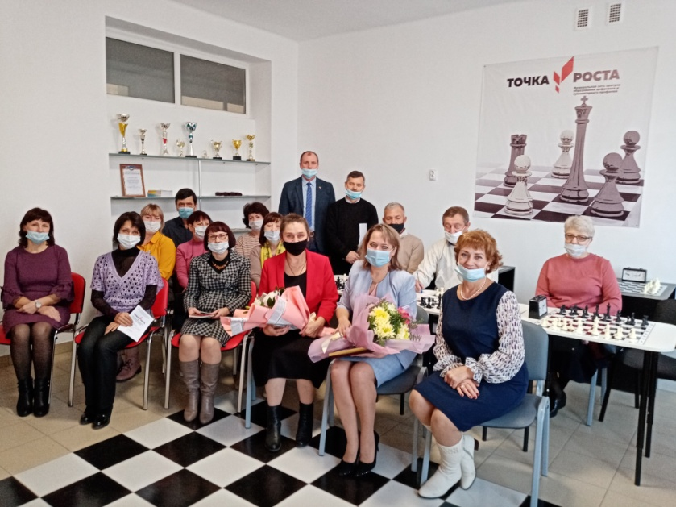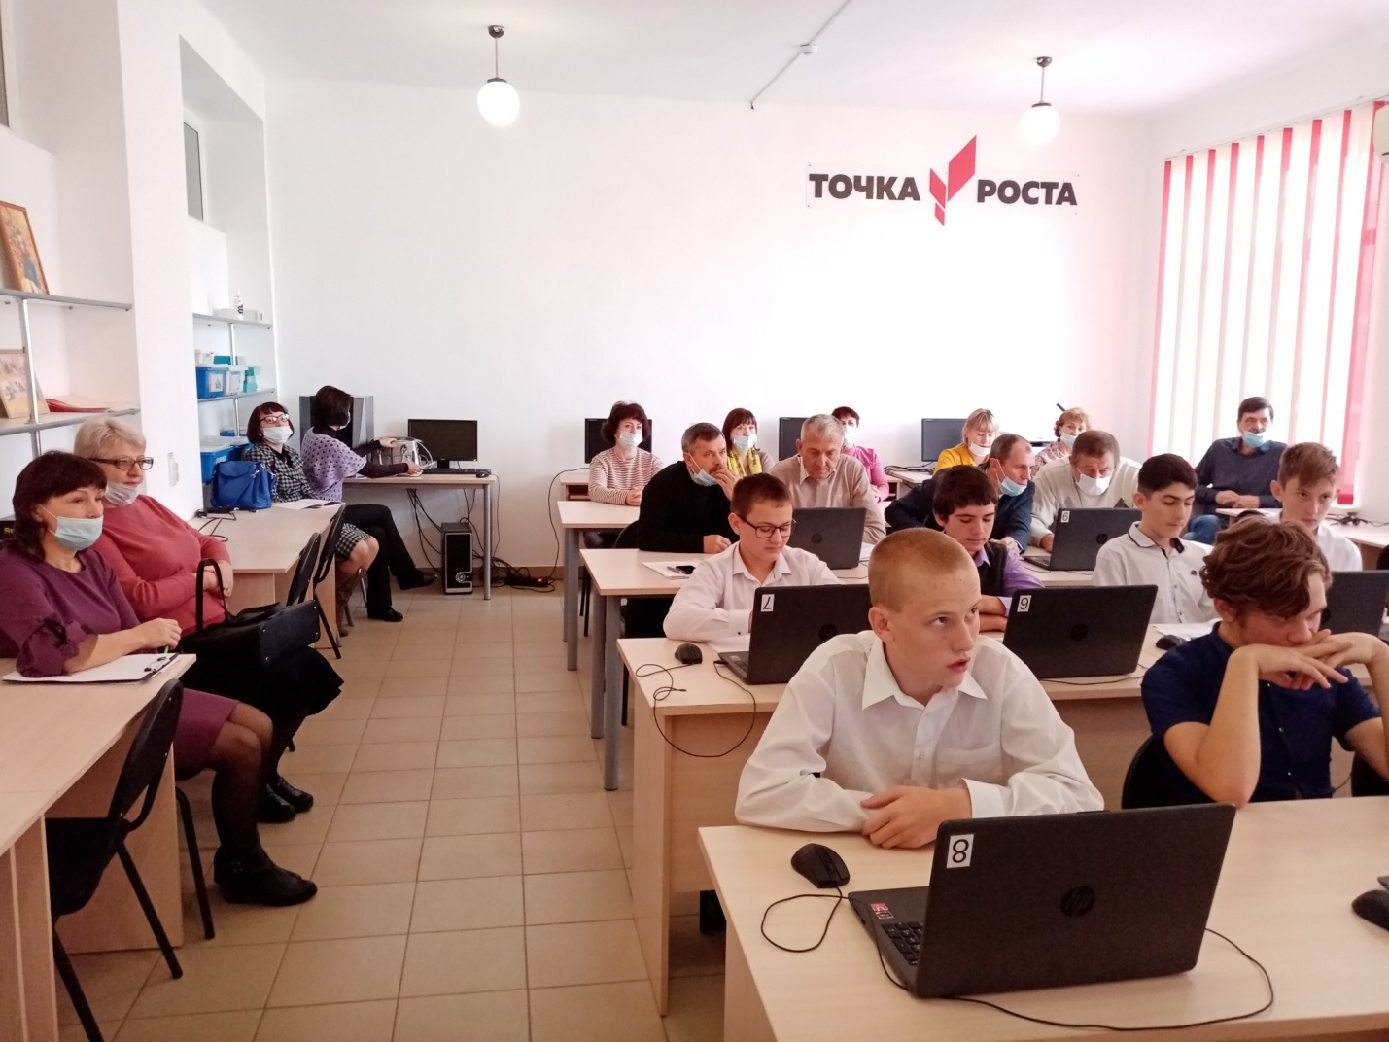
В настоящее время у нас нет заключенных договоров о сотрудничестве, но планируется заключение договоров в 2021-2022 учебном году с детским садом № 10 станицы Октябрьской и СДК «Октябрь».
В апреле 2021г учащиеся нашей школы принимали участие в региональном этапе Всероссийской Олимпиады по шахматам. Из 64 команд Краснодарского края, наша школа заняла 24 место.
Из 365 участников, наши ребята Белоусов Артем и Белокобыленко Алексей заняли 112 и 117 место, Карпенко Добрыня - 132, Сливкин Арсений и Потапенко Владислав – 175 и 179 место, Солонникова Зоя - 221 место в рейтинговой таблице.
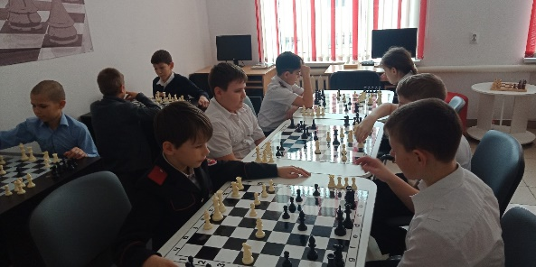
Учащиеся, посещающие фотокружок «Мир в объективе», проводили фотовыставки ко «Дню матери», «Дню Победы», «Краски осени», провели мастер-класс с детьми старшей группы детского сада по изготовлению 3D елок. Учащиеся на кружке информатики принимали участие в акциях «Письмо солдату», «Рисунок Победы», где рисунки были выполнены при помощи компьютерных технологий. На кружке происходило освоение визуального языка программирования Scratch и создание собственных проектов в Scratch». В программе Scrach написали программу танкового сражения, посвященную Дню Победы. Учащиеся 9 класса осваивали язык программирования Python. Учащиеся постоянно принимали активное участие в Уроке цифры, получали сертификаты и грамоты.
На базе Центра «Точка роста» были проведены видео уроки «Проектория», видео уроки «Финансовой грамотности», «Единый урок безопасности».
В конкурсах по «Робототехнике ребята ещё не участвовали только в проведении открытых мероприятий и мастер-классах.
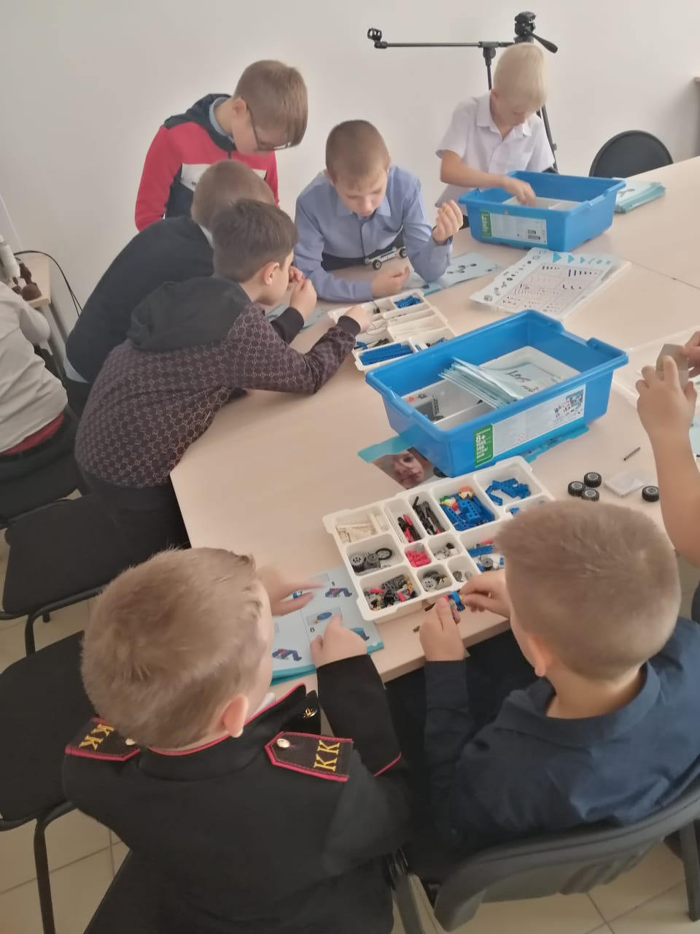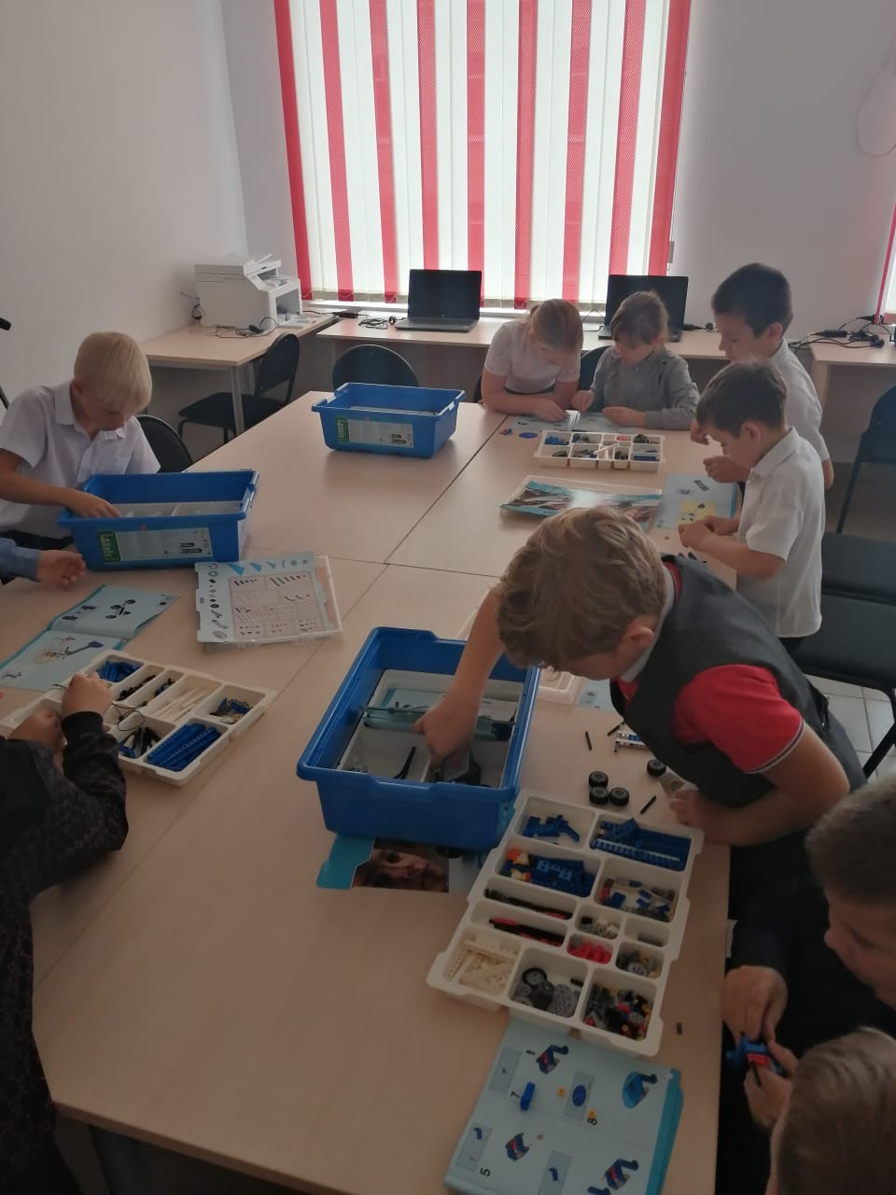
Никитенко Н.В. принимала участие в муниципальном этапе конкурса «Учитель года-2021», Гусева Елена Геннадьевна принимала участие в муниципальном этапе конкурса лучших учителей.

